SỞ GIÁO DỤC VÀ ĐÀO TẠO TP.HCM | KIỂM TRA HỌC KÌ I – NH: 2015-2016
TRƯỜNG TIỂU HỌC, THCS VÀ THPT | MÔN: VẬT LÝ - KHỐI 10
CHU VĂN AN | Thời gian làm bài: 45 phút (không kể thời gian phát đề)  Ngày kiểm tra: 07/12/2015
Họ và tên: ………………………………………………………………………
SBD: ………………………………….. Lớp: ………………………………….

Câu 1: (1,0 điểm)
Nêu định nghĩa lực hướng tâm ? Viết công thức tính lực hướng tâm và cho biết ý nghĩa, đơn vị của từng đại lượng trong công thức ?
Câu 2: (1,0 điểm)
Phát biểu nội dung và viết biểu thức của định luật III Newton ?
Câu 3: (2,0 điểm)
a. Điều kiện cân bằng của một vật có mặt chân đế là gì ? Để tăng mức vững vàng của vật có mặt chân đế ta cần làm gì ?
b. Vận dụng: Tại sao ta không thể lật đổ được con lật đật ?
Câu 4: (1,0 điểm)
Mômen lực đối với một trục quay là gì ? Viết công thức tính mômen lực và cho biết ý nghĩa, đơn vị của các đại lượng trong công thức ?
Câu 5: (2,0 điểm)
Một lò xo có độ cứng k, một đầu được giữ cố định, một đầu treo một vật có khối lượng m₁ = 100 g. Khi cân bằng lò xo dãn một đoạn 20 mm.
a. Vẽ hình các lực tác dụng vào vật. Tính độ cứng của lò xo ? Cho g = 10 m/s².
b. Tháo vật m₁ ra và treo vào đầu tự do của nó một vật có khối lượng m₂ = 50 g. Hỏi lò xo có chiều dài bao nhiêu ? Biết chiều dài tự nhiên của lò xo là 25 cm.
Câu 6: (1,0 điểm)
Từ đỉnh một ngọn tháp cao 80 m, một quả cầu được ném theo phương ngang với vận tốc đầu 20 m/s. Lấy g =10 m/s².
a. Sau bao lâu thì quả cầu chạm vào mặt đất ?
b. Tầm bay xa (tính theo phương ngang) của quả cầu là bao nhiêu ?
Câu 7: (1,0 điểm)
Một người gánh một thùng gạo nặng 300 N và một thùng đậu 200 N. Đòn gánh dài 1,2 m. Hỏi vai người phải đặt ở điểm nào, chịu một lực bằng bao nhiêu ? Bỏ qua trọng lượng đòn gánh.
Câu 8: (1,0 điểm)
Người ta đẩy một cái thùng có khối lượng m theo phương ngang với lực F có độ lớn bằng  trọng lượng của vật làm thùng chuyển động thẳng nhanh dần đều trên mặt phẳng ngang. Hệ số ma sát trượt giữa thùng và mặt phẳng là 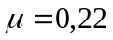. Cho g = 10 m/s². Sau 5 s, thùng đi được quãng đường bao nhiêu ?

-------------------HẾT-------------------
(Giám thị coi thi không giải thích gì thêm)
SỞ GIÁO DỤC VÀ ĐÀO TẠO TP.HCM | KIỂM TRA HỌC KÌ I – NH: 2015-2016
TRƯỜNG TIỂU HỌC, THCS VÀ THPT | MÔN: VẬT LÝ - KHỐI 10
CHU VĂN AN | Thời gian làm bài: 45 phút (không kể thời gian phát đề)
ĐÁP ÁN
Câu | NỘI DUNG | Điểm
1 | - Định nghĩa lực hướng tâm : Lực (hay hợp lực của các lực) tác dụng vào vật chuyển động tròn đều và gây ra cho vật gia tốc hướng tâm.  - Biểu thức : F_{ht} = m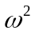r  Trong đó: là tốc độ góc (rad/s), r là bán kính quỹ đạo (m), m là khối lượng của vật (kg). | 0,5  0,25  0,25
2 | Định luật III Niu – tơn: Trong mọi trường hợp, khi vật A tác dụng lên vật B một lực, thì vật B cũng tác dụng lại vật A một lực. Hai lực này có cùng giá, cùng độ lớn nhưng ngược chiều.  Công thức: 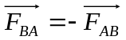 | 0,75  0,25
3 | a. Điều kiện cân bằng của vật có mặt chân đế: giá của trọng lực phải xuyên qua mặt chân đế (hay là trọng tâm của vật rơi trên mặt chân đế).  Để tăng mức vững vàng của vật có mặt chân đế, ta phải:  - hạ thấp trong tâm,  - tăng diện tích mặt chân đế của vật.  b. Do cấu tạo của con lật đật: toàn thân đều rất nhẹ, chỉ có phần dưới của nó là có một miếng chì hay sắt tương đối nặng. Vì thế trọng tâm của nó rất thấp → mức vững vàng của cân bằng lớn.  Mặc khác, phần dưới của con lật đật to, tròn trịa, rất dễ lắc lư. Khi con lật đật bị nghiêng về một bên thì dưới tác dụng của trọng lực, con lật đật sẽ lắc lư quanh điểm tựa cho đến khi khôi phục lại vị trí ban đầu.Vì vậy, con lật đật không bao giờ bị đổ. | 0,5  0,25  0,25  0,5  0,5
4 | Momen lực đối với một trục quay là đại lượng đặc trưng cho tác dụng làm quay của lực và được đo bằng tích của lực với cánh tay đòn của nó.  M = F.d  F là độ lớn của lực (N)  d là cánh tay đòn của lực (m)  M là momen của lực (N.m) | 0,5  0,25  0,25
5 | a. - Vẽ hình đúng  - Khi vậ cân bằng: P₁ = F_{đh1}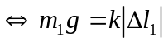  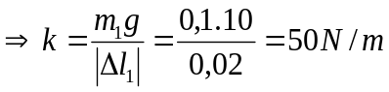  b. - Khi vật ở vị trí cân bằng: P₂ = F_{đh2}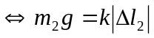  => 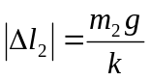= 0,01 m  - Chiều dài lúc sau của vật : l₂ = l₀ + 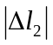= 0,26 cm | 0,25  0,5  0,25  0,5  0,25  0,25
6 | a. Thời gian quả cầu rơi xuống chạm đất : t =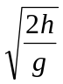 = 4 s  b. Tầm bay xa: L = v₀.t = 80 m | 0,5  0,5
7 | - Hợp lực mà vai người phải chịu: 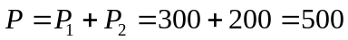 N  - Điểm đặt của vai người: 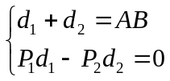  Thế số, giải hệ phương trình đúng: d₁ = 0,48 m, d₂ = 0,72 m  Vậy: vai người đó phải đặt tại O, cách A 0,48 m và cách B 0,72 m.  - Vẽ hình đúng. | 0,25  0,25  0,25  0,25
8 | a. - Vẽ hình đúng.  - Chọn chiều dương (+) cùng chiều chuyển động.  - Áp dụng định luật II Newton, có: 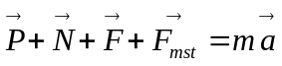 (1)  Chiếu (1) lên chiều dương đã chọn:  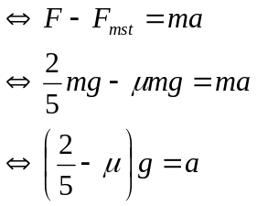  Giải phương trình, a = 1,8 m/s²  Quãng đường vật di chuyển được là: 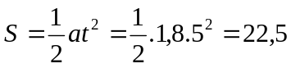 m | 0,25  0,25  0,25  0,25
Lưu ý: - Nếu HS làm theo cách khác mà cách làm đúng thì vẫn được trọn điểm của câu hỏi.
- Thiếu hoặc sai mỗi 2 đơn vị bị trừ 0,25 điểm.

